**Podsumowanie interpolacji  
i aproksymacji**

**Krystian Madej**

**1. Zadana funkcja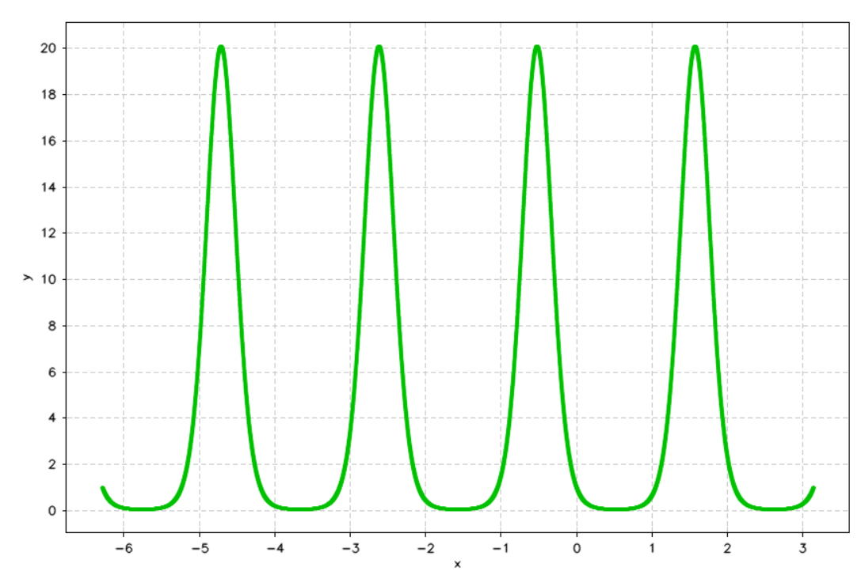 $$f\left(x\right)=e^{-k\sin\left(mx\right)} \\ k=m=3 \\ x∈\left[-2π,π\right]$$**

Wykres 1. Funkcja f(x)

**2. Środowisko obliczeń**

**­**Obliczenia zostały wykonane przy pomocy języka **C++20** na systemie **Windows 11**, kompilacja 22631.3527, procesorze **64-bitowym** Intel Core i5-11400H 2.70GHz, kod kompilowany kompilatorem **MSVC** (wersja 19.39).

**3. Użyte biblioteki i programy pomocnicze**

Do utworzenia map cieplnych wykorzystano program **GnuPlot**.

Do instalacji bibliotek **C++** użyto menedźera pakietów **conan**,  
wersja 2.2.2.

Najważniejsze użyte biblioteki:

* <format> - łatwe formatowanie tekstu
* <numbers> - stałe matematyczne
* CvPlot – tworzenie wykresów
* SymEngine – obliczenia symboliczne
* <future> - obiekty std::future oraz std::async
* <ranges> - operacje na obiektach iterowalnych

**4. Porównanie metod**

**4.1.1 Metody interpolacji**

* Lagrange’a
* Newtona
* Hermite’a
* funckje sklejane

**4.1.2 Metody aproksymacji**

* średniokwadratowa wielomianami algebraiczynymi
* średniokwadratowa wielomianami trygonometrycznymi

**4.2 Różnice między interpolacją a aproksymacją**

* Interpolacja polega na znalezieniu funkcji przechodzącej przez wszystkie zadane węzły, aproksymacja ma na celu minimalizację błędu
* Interpolacja dążąc do uzyskania dokładnych wartości w węzłach, może źle przybliżać pozostałe części funkji, aproksymacja nie jest aż tak dokładna w tych węzłach, jednak zapewnia lepsze przybliżenie w ogóle danych

**5. Porównanie interpolacji**

**5.1 Interpolacje Lagrange’a i Newtona**

Interpolacja Lagrange’a polega na obliczeniu wielomianu:

$$P_{n}\left(x\right)=\sum_{k=0}^{n}{f\left(x_{k}\right)L_{k}\left(x\right)}$$

gdzie:

$L_{k}\left(x\right)=\prod_{i=0, i≠k}^{n}{\frac{x-x_{i}}{x_{k}-x_{i}}}$; $x_{k}$- k-ty węzeł interpolacji

Interpolacja Newtona polega na obliczeniu wielomianu:

$$P_{n}\left(x\right)=f\left[x_{0}\right]+\sum_{k=1}^{n}{f\left[x_{0},x_{1},…,x_{k}\right]\left(x-x_{0}\right)}…\left(x-x_{k-1}\right)$$

gdzie

$$f\left[x_{i}\right]=f\left(x_{i}\right) \\ f\left[x_{0},x_{1},…,x_{k}\right]=\frac{f\left[x_{1},x_{2},…,x_{k}\right]-f\left[x_{0},x_{1},…,x_{k-1}\right]}{x_{k}-x_{k-1}}$$

**5.1.1 Przykładowe wykresy**

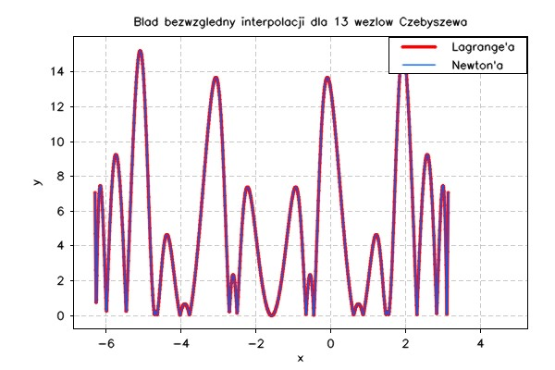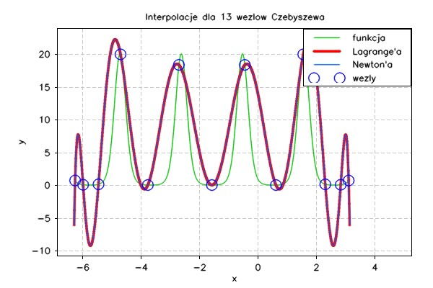

Wykres 4. Intepolacje metodami Lagrange’a i Newtona dla 13 węzłów Czebyszewa

Wykres 5. Błędy intepolacji metodami Lagrange’a i Newtona dla 13 węzłów Czebyszewa

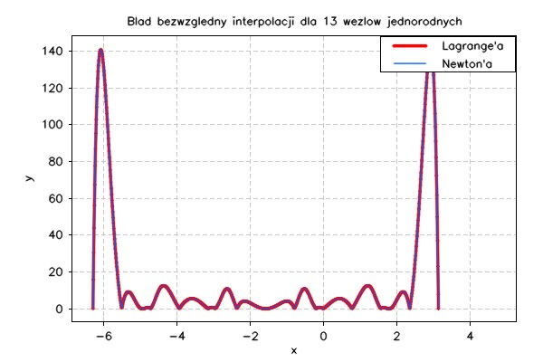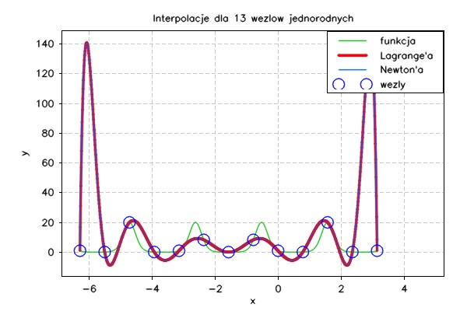

Wykres 2. Intepolacje metodami Lagrange’a i Newtona dla 13 węzłów równoodległych

Wykres 3. Błędy intepolacji metodami Lagrange’a i Newtona dla 13 węzłów równoodległych

Na pierwszych dwóch wykresach łatwo zauważyć efekt Runge’go, często występujący w interpolacji węzłami równoodległymi. Występuje on już od 9-go stopnia wielomianu. Na kolejnych dwóch, intepolacja węzłami Czebyszewa jest dużo dokładniejsza od poprzedniej.

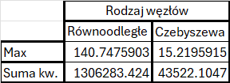

Tabela 1. Błędy intepolacji metodami Lagrange’a i Newtona dla 13 węzłów

**5.1.2 Błędy dla wyższych stopni**

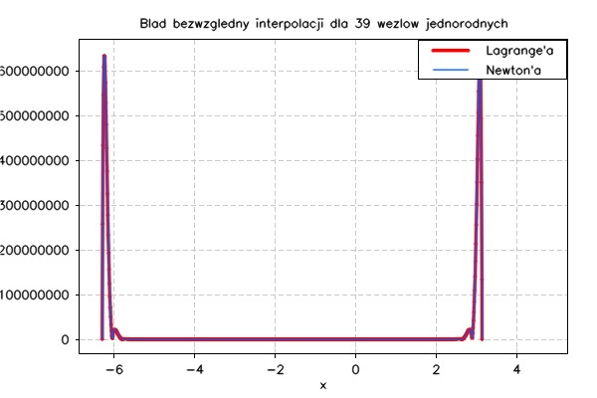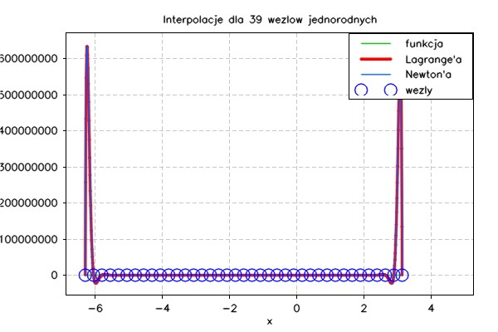

Wykres 6. Intepolacje metodami Lagrange’a i Newtona dla 39 węzłów równoodległych

Wykres 7. Błędy intepolacji metodami Lagrange’a i Newtona dla 39 węzłów równoodległych

Dla intepolacji 39 węzłami równoodległymi widać duży efekt Runge’go. Dla interpolacji węzłami Czebyszewa są widoczne błędy numeryczne. Pojawiły się w okolicach 35. stopnia wielomianu i z każdym kolejnym stopniem zwiększają się.

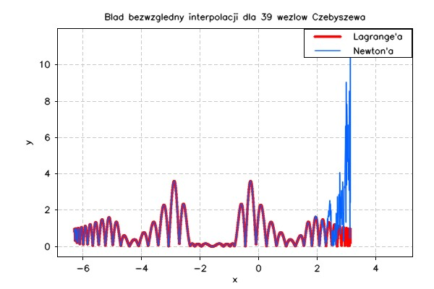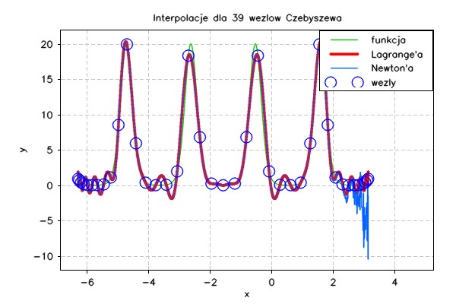

Wykres 8. Intepolacje metodami Lagrange’a i Newtona dla 39 węzłów Czebyszewa

Wykres 9. Błędy intepolacji metodami Lagrange’a i Newtona dla 39 węzłów Czebyszewa

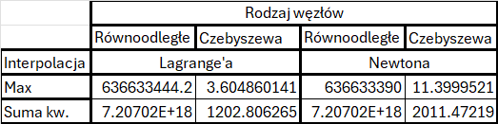

Tabela 2. Błędy intepolacji metodami Lagrange’a i Newtona dla 39 węzłów

**5.1.3 Najlepiej przybliżający wielomian.**

Najlepiej przybliżający wielomian wyznaczyłem znajdując taki, którego błąd maksymalny i suma kwadratów błędów są najmniejsze.  
Tym wielomianem jest wielomian Lagrange’a z 289 węzłami Czebyszewa.

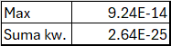

Tabela 3. Błędy intepolacji metodą Lagrange’a dla 289 węzłów

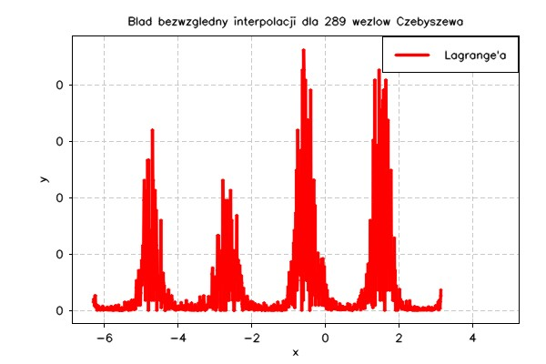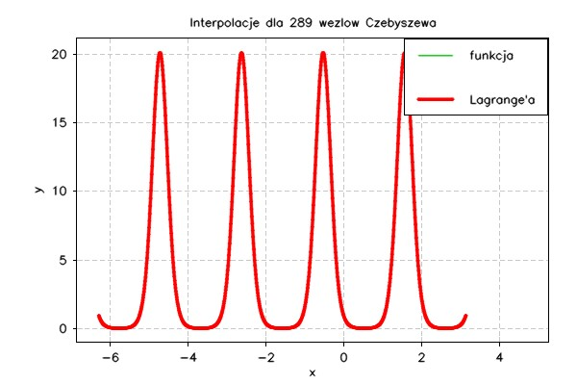

Wykres 10. Intepolacji metodą Lagrange’a dla 289 węzłów Czebyszewa

Wykres 11. Błędy intepolacji metodą Lagrange’a dla 289 węzłów Czebyszewa

**5.1.4 Wnioski**

Podczas korzystania z interpolacji metodą Lagrange’a największym problemem jest duża niedokładność dla węzłów równoodległych.  
Zmiana węzłów na węzły Czebyszewa znacząco eliminuje ten problem, jednak dalej jest podatna na błędy numeryczne dla dużych stopni wielomianów.

Intepolacja metodą Newtona dla niskich stopni daje niemal identyczne przybliżenie jak metoda Lagrange’a. Jednak jest bardziej podatna na błędy numeryczne, niezależnie od tego czy użyjemy węzłów równoodległych czy Czebyszewa.

Obie metody źle przybliżają ekstrema funkcji, gdy te znajdują się daleko od węzłów interpolacji.

**5.2 Interpolacja Hermite’a**

Interpolacja Hermite’a polega na wyznaczeniu wielomianu:

$$H_{n}\left(x\right)=\sum_{l=0}^{n}{b_{l}p_{l}\left(x\right)}=\sum_{i=0}^{k}{\sum_{j=0}^{m_{i}-1}{b_{\left(s\left(i\right)+j\right)}}}P_{\left(s\left(i\right)+j\right)}\left(x\right)$$

gdzie

$$P_{\left(0\right)}\left(x\right)=1 \\ P_{\left(s\left(i\right)+j\right)}\left(x\right)={\left(x-x_{0}\right)}^{m_{0}}{\left(x-x_{1}\right)}^{m_{1}}…{\left(x-x_{i-1}\right)}^{m_{i-1}}{\left(x-x_{j}\right)}^{j} \\ i=0,1,…k j=0,1,…,m_{i}-1$$

$b_{\left(s\left(i\right)+j\right)}$ obliczamy tworząc tablicę ilorazów różnicowych, podobną do tej z metody Newtona, tam gdzie nie możemy obliczyć ilorazów korzystamy z informacji o pochodnych.

**5.2.1 Przykładowe wykresy**

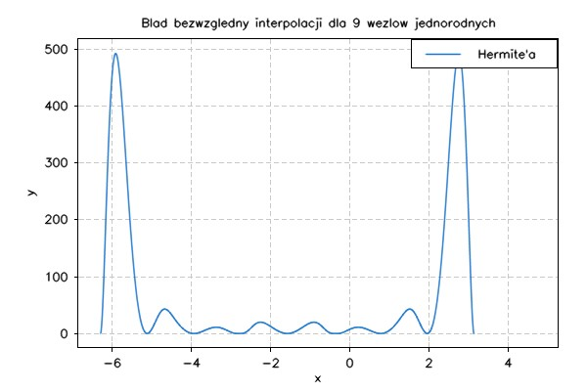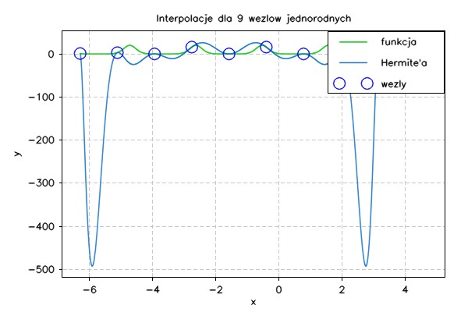

Wykres 12. Intepolacja metodą Hermite’a dla 9 węzłów równoodległych

Wykres 13. Błędy intepolacji metodą Hermite’a dla 9 węzłów równoodległych

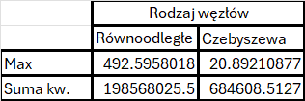Podobnie jak poprzednio widać efekt Runge’go dla węzłów równoodległych. Węzły Czebyszewa znajdują się dośc daleko od ekstremów, co powoduje niedokładność w ich przybliżaniu.

Tabela 4. Błędy intepolacji metodą Hermite’a dla 9 węzłów

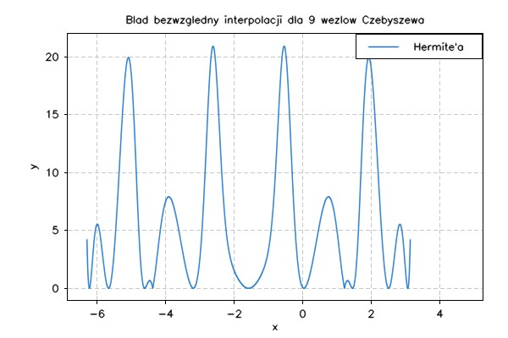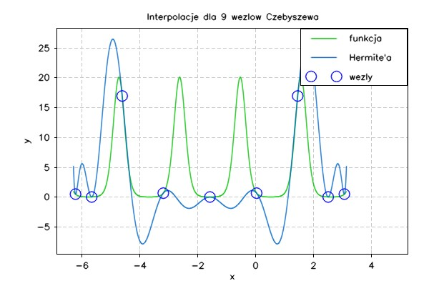

Wykres 14. Intepolacja metodą Hermite’a dla 9 węzłów Czebyszewa

Wykres 15. Błędy intepolacji metodą Hermite’a dla 9 węzłów Czebyszewa

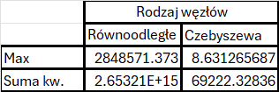**5.2.2 Błędy numeryczne**

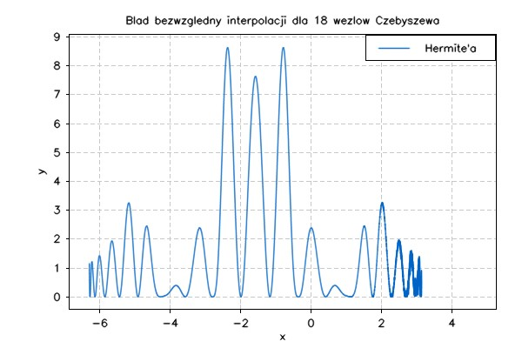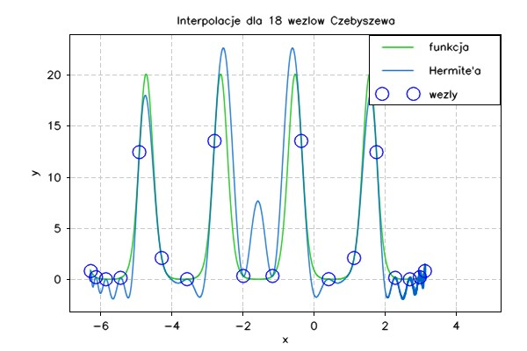

Wykres 18. Intepolacja metodą Hermite’a dla 18 węzłów Czebyszewa

Wykres 19. Błędy intepolacji metodą Hermite’a dla 18 węzłów Czebyszewa

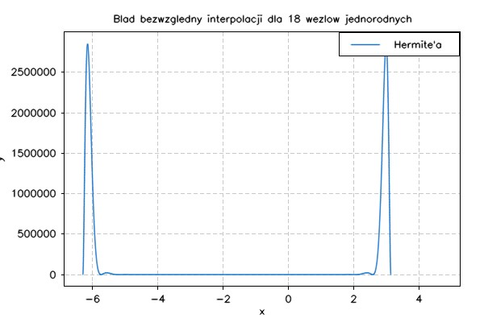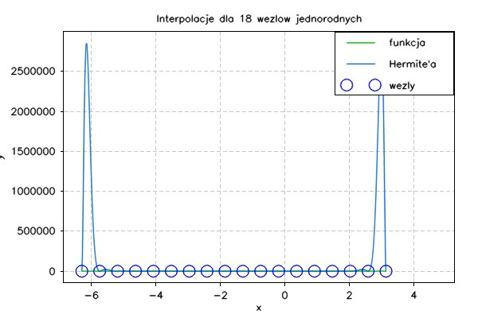

Wykres 16. Intepolacja metodą Hermite’a dla 18 węzłów równoodległych

Wykres 17. Błędy intepolacji metodą Hermite’a dla 18 węzłów równoodległych

Tabela 5. Błędy intepolacji metodą Hermite’a dla 18 węzłów

Tak samo jak poprzednio dla węzłow równoodległych widać efekt Runge’go (zwiększający się), natomiast dla węzłów Czebyszewa zaczynają pojawiać się błędy numeryczne.

**5.2.3 Najlepiej przybliżający wielomian**

Aby wyznaczyć najlepiej przybliżający wielomian należy znaleźć taki, dla którego błąd maksymalny jak i suma kwadratów błędów są najmniejsze. Tym wielomianem jest wielomian 19 stopnia, z węzłami Czebyszewa.

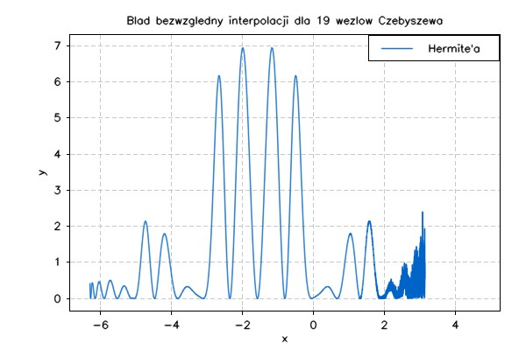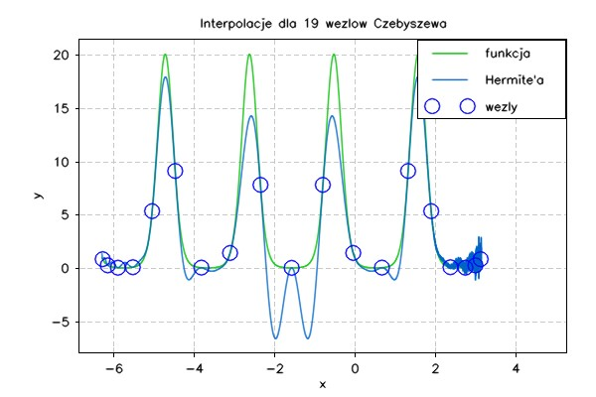

Wykres 18. Intepolacja metodą Hermite’a dla 19 węzłów Czebyszewa

Wykres 19. Błędy intepolacji metodą Hermite’a dla 19 węzłów Czebyszewa

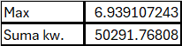

Tabela 6. Błędy intepolacji metodą Hermite’a dla 19 węzłów

**5.2.4 Wnioski**

Podobnie jak w przypadku metod Lagrange’a i Newtona otrzymujemy niedokładne przybliżenie dla węzłów równoodległych, pojawia się wtedy też efekt Runge’go.  
Użycie węzłów Czebyszewa pozwala znacznie zwiększyć dokładnośc.

Dokładnie jak w metodzie Newtona, połączenie węzłów Czebyszewa z większymi stopniami wielomianów powoduje błędy numeryczne.

**5.3 Porównanie błędów interpolacji metod Lagrange’a, Newtona i Hermite’a**

**5.3.1 Dla węzłów równoodległych**

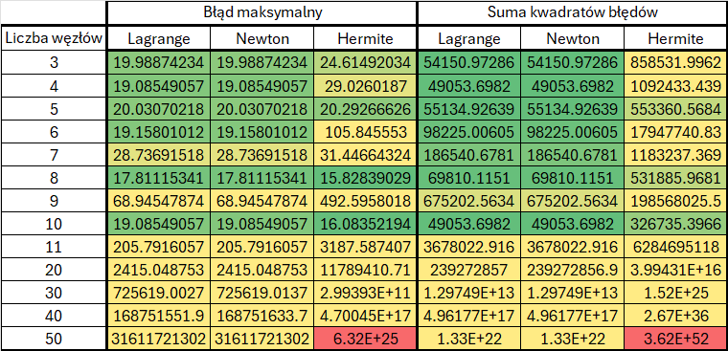

Tabela 7. Zestawienie błędów interpolacji Lagrange’a, Newtona i Hermitea dla węzłów równoodległych

**5.3.2 Dla węzłów Czebyszewa**

Tabela 8. Zestawienie błędów interpolacji Lagrange’a, Newtona i Hermitea dla węzłów Czebyszewa

**6. Funkcje sklejane**

**6.1 Funkcja sklejana 2-go stopnia**

Aby funkcja

$$s_{i}\left(x\right)=a_{i}+b_{i}\left(x-x_{i}\right)+c_{i}{\left(x-x_{i}\right)}^{2}, i=1,…,n-1$$

mogła być nazwana funkcją sklejaną 2-go stopnia, musi spełniać następujące warunki:

$s_{i}\left(x_{i}\right)=f\left(x_{i}\right)=y_{i}$

$s_{i}\left(x_{i+1}\right)=s_{i+1}\left(x_{i+1}\right)$

$s_{i}^{'}\left(x_{i+1}\right)=s_{i+1}^{'}\left(x_{i+1}\right)$

Korzystając z tych warunków można wyznaczyć wzory jawne:

$$a_{i}=\frac{b_{i+1}-b_{i}}{2\left(x_{i+1}-x_{i}\right)}, i = 1,…,n-1$$

$$b_{i}+b_{i-1}=2\frac{y_{i}-y_{i-1}}{x_{i}-x_{i-1}}, i=3,…,n$$

nie znamy natomiast $b_{1}$, dlatego należy przyjąć warunek brzegowy.

**6.1.1 Natural spline/Free boundary**

Warunek brzegowy dany wzorem:

$$s^{'}\left(x_{1}\right)=s_{1}^{'}\left(x_{1}\right)=0$$

co oznacza, że:

$$b_{1}=0$$

**6.1.2 Clamped boundary**

Warunek brzegowy dany wzorem:

$$s^{'}\left(x_{1}\right)=s_{1}^{'}\left(x_{1}\right)=f^{'}\left(x_{1}\right)$$

jeżeli dokładna wartość pochodnej w punkcie $x_{1}$ nie jest znana, można użyć przybliżenia:

$$b_{1}=f^{'}\left(x_{1}\right)≈\frac{y_{2}-y_{1}}{x_{2}-x_{1}}$$

**6.1.3 Przykładowe wykresy**

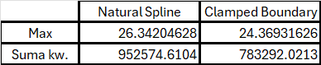

Tabela 9. Błędy intepolacji funkcjami sklejanymi 2-go stopnia dla 8 węzłów

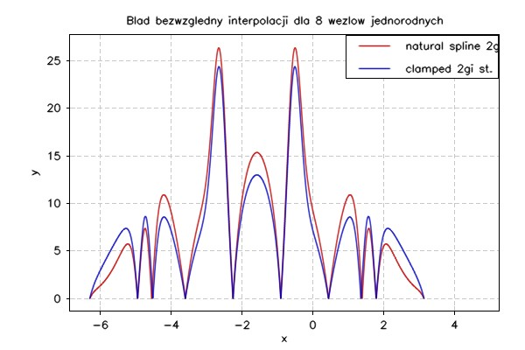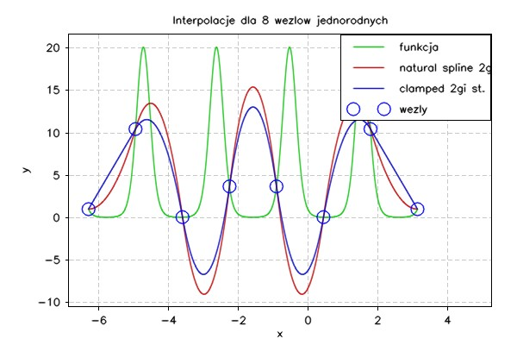

Wykres 20. Intepolacja funkcjami sklejanymi  
2-go stopnia dla 8 węzłów

Wykres 21. Błędy intepolacji funkcjami sklejanymi 2-go stopnia dla 8 węzłów

Widać, że warunek Clamped boundary zapewnia lepsze przybliżenie.

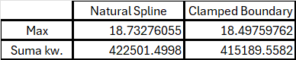

Tabela 10. Błędy intepolacji funkcjami sklejanymi 2-go stopnia dla 16 węzłów

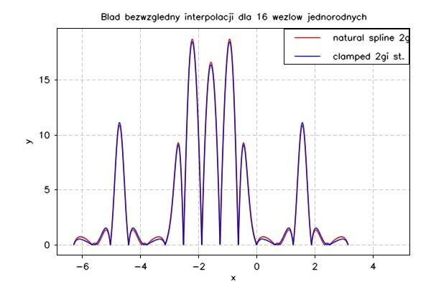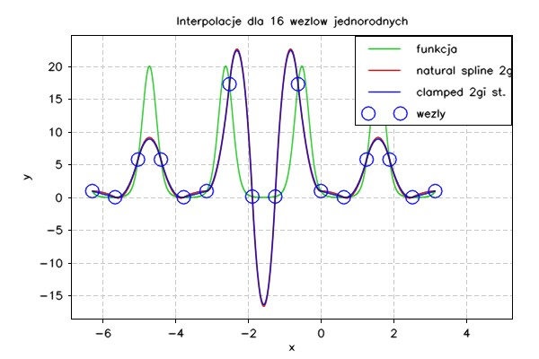

Wykres 22. Intepolacja funkcjami sklejanymi  
2-go stopnia dla 16 węzłów

Wykres 23. Błędy intepolacji funkcjami sklejanymi 2-go stopnia dla 16 węzłów

Widać, że Clamped boundary dalej zapewnia lepsze przybliżenie, jednak różnica między przybliżeniami mocno zmalała.

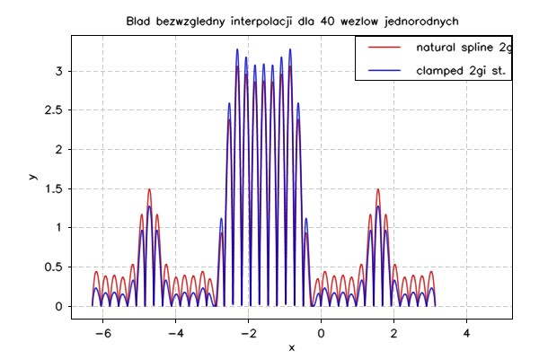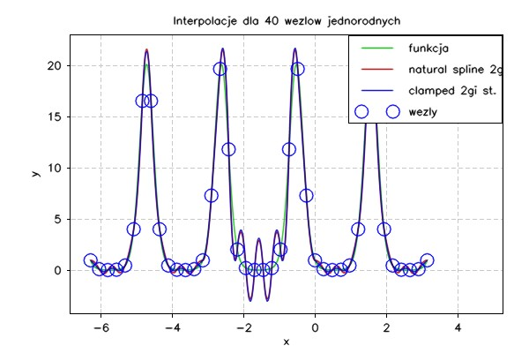

Wykres 24. Intepolacja funkcjami sklejanymi  
2-go stopnia dla 40 węzłów

Wykres 25. Błędy intepolacji funkcjami sklejanymi 2-go stopnia dla 40 węzłów

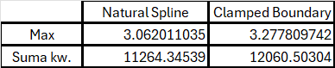

Tabela 11. Błędy intepolacji funkcjami sklejanymi 2-go stopnia dla 40 węzłów

Dla 40 węzłow Natural spline ma mniejsze błędy od Clamped boundary.

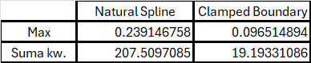

Tabela 12. Błędy intepolacji funkcjami sklejanymi 2-go stopnia dla 100 węzłów

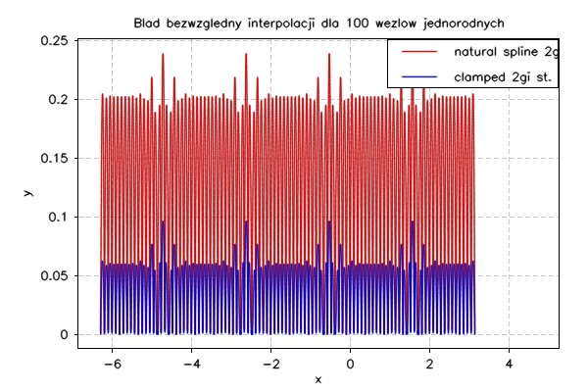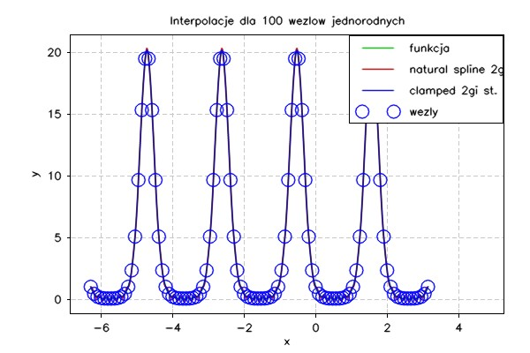

Wykres 26. Intepolacja funkcjami sklejanymi  
2-go stopnia dla 100 węzłów

Wykres 27. Błędy intepolacji funkcjami sklejanymi 2-go stopnia dla 100 węzłów

Dla 100 węzłów Clamped boundary jest dokładniesze.

**6.2 Funkcja sklejana 3-go stopnia**

Aby funkcja

$$s_{i}\left(x\right)=a_{i}+b_{i}\left(x-x_{i}\right)+c_{i}{\left(x-x_{i}\right)}^{2}+d_{i}{\left(x-x_{i}\right)}^{3}, i∈\left[1,…,n-1\right]$$

mogła być nazwana funkcją sklejaną 3-go stopnia musi spełniać kilka warunków:

$s_{i}\left(x_{i}\right)=f\left(x_{i}\right)=y_{i}$

$s_{i}\left(x_{i+1}\right)=s_{i+1}\left(x_{i+1}\right)$

1. 1. $s_{i}^{'}\left(x_{i+1}\right)=s_{i+1}^{'}\left(x_{i+1}\right)$

2. $s_{i}^{''}\left(x_{i+1}\right)=s_{i+1}^{''}\left(x_{i+1}\right)$

Skoro $s_{i}\left(x\right)$ jest funkcją sześcienną, to $s_{i}^{''}\left(x\right)$ jest funkcją liniową na przedziale $\left[x_{i},x_{i+1}\right]$. Po przekształceniach otrzymujemy:

$$h_{i-1}σ_{i-1}+h_{i}σ_{i+1}+2σ_{i}\left(h_{i}-h_{i-1}\right)=Δ_{i}-Δ_{i-1} i=2,…,n-1$$

gdzie

$$h_{i}=x_{i+1}-x_{i} \\ σ_{i}=\frac{s^{''}\left(x_{i}\right)}{6} \\ Δ_{i}=\frac{y_{i+1}-y_{i}}{h_{i}}$$

co daje $n-2$ równań i $n$ niewiadomych, zatem potrzebujemy warunków brzegowych.

**6.2.1 Natural spline/Free boundary**

Warunek brzegowy dany wzorem: $$s^{''}\left(x_{1}\right)=s^{''}\left(x_{n}\right)=0$$

co daje:

$$σ_{1}=σ_{n}=0$$

Ostatecznie otrzymujemy układ równań:

$$\left[\begin{matrix}1 & 0 & 0 & 0 & 0. \\ h_{1} & 2\left(h_{1}+h_{2}\right) & h_{2} & 0 & 0 \\ 0 & h_{2} & 2\left(h_{2}+h_{3}\right) & h_{3} & 0 \\ ... & ... & ... & ... & ... \\ 0 & 0 & h_{n-2} & 2\left(h_{n-2}+h_{n-1}\right) & h_{n-1} \\ 0 & 0 & 0 & 0 & 1\end{matrix}\right]\left[\begin{matrix}σ_{1} \\ σ_{2} \\ ... \\ ... \\ σ_{n-1} \\ σ_{n}\end{matrix}\right]=\left[\begin{matrix}0 \\ Δ_{2}-Δ_{1} \\ Δ_{3}-Δ_{2} \\ ... \\ Δ_{n-1}-Δ_{n-2} \\ 0\end{matrix}\right]$$

**6.2.2 Clamped boundary**

Warunek brzegowy dany wzorem:

$$s^{'}\left(x_{1}\right)=f^{'}\left(x_{1}\right) \\ s^{'}\left(x_{n}\right)=f^{'}\left(x_{n}\right)$$

Pochodne można przybliżyć ilorazami różnicowymi, co daje po przekształceniach układ równań:

$$\left[\begin{matrix}2 & 1 & 0 & 0 & 0. \\ h_{1} & 2\left(h_{1}+h_{2}\right) & h_{2} & 0 & 0 \\ 0 & h_{2} & 2\left(h_{2}+h_{3}\right) & h_{3} & 0 \\ ... & ... & ... & ... & ... \\ 0 & 0 & h_{n-2} & 2\left(h_{n-2}+h_{n-1}\right) & h_{n-1} \\ 0 & 0 & 0 & 1 & 2\end{matrix}\right]\left[\begin{matrix}σ_{1} \\ σ_{2} \\ ... \\ ... \\ σ_{n-1} \\ σ_{n}\end{matrix}\right]=\left[\begin{matrix}0 \\ Δ_{2}-Δ_{1} \\ Δ_{3}-Δ_{2} \\ ... \\ Δ_{n-1}-Δ_{n-2} \\ 0\end{matrix}\right]$$

**6.2.3 Cubic spline**

$C_{1}\left(x\right)$– funkcja sześcienna przez pierwsze 4 węzły $C_{n}\left(x\right)$ 
 – funkcja sześcienna przez ostatnie 4 węzły

$$s^{'''}\left(x_{1}\right)=C_{1}^{'''} s^{'''}\left(x_{n}\right)=C_{n}^{'''}$$

Stałe $C_{1}^{'''}$ i $C_{n}^{'''}$ mogą być wyznaczone bez znajomości $C_{1}\left(x\right)$ i $C_{n}\left(x\right)$.

Przybliżenie pierwszej pochodnej: $$Δ_{i}=\frac{y_{i+1}-y_{i}}{x_{i+1}-x_{i}}$$

$$Δ_{i}^{\left(2\right)}=\frac{Δ_{i+1}-Δ_{i}}{x_{i+2}-x_{i}}; 2Δ_{i}^{\left(2\right)}≈f^{''}$$

$$Δ_{i}^{\left(3\right)}=\frac{Δ_{i+1}^{\left(2\right)}-Δ_{i}^{\left(2\right)}}{x_{i+3}-x_{i}}; 6Δ_{i}^{\left(3\right)}≈f^{'''}$$

co po przekształceniach daje:

$$-h_{1}σ_{1}+h_{1}σ_{2}=h_{1}^{2}Δ_{1}^{\left(3\right)}$$

$$h_{n-1}σ_{n-1}-h_{n-1}σ_{n}=-h_{n-1}^{2}Δ_{n-3}^{\left(3\right)}$$

Ostatecznie otrzymujemy układ równań:

$$\left[\begin{matrix}-h_{1} & h_{1} & 0 & 0 & 0. \\ h_{1} & 2\left(h_{1}+h_{2}\right) & h_{2} & 0 & 0 \\ 0 & h_{2} & 2\left(h_{2}+h_{3}\right) & h_{3} & 0 \\ ... & ... & ... & ... & ... \\ 0 & 0 & h_{n-2} & 2\left(h_{n-2}+h_{n-1}\right) & h_{n-1} \\ 0 & 0 & 0 & h_{n-1} & -h_{n-1}\end{matrix}\right]\left[\begin{matrix}σ_{1} \\ σ_{2} \\ ... \\ ... \\ σ_{n-1} \\ σ_{n}\end{matrix}\right]=\left[\begin{matrix}h_{1}^{2}Δ_{1}^{\left(3\right)} \\ Δ_{2}-Δ_{1} \\ Δ_{3}-Δ_{2} \\ ... \\ Δ_{n-1}-Δ_{n-2} \\ -h_{n-1}^{2}Δ_{n-3}^{\left(3\right)}\end{matrix}\right]$$

**6.2.4 Przykładowe wykresy**

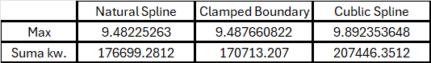

Tabela 13. Błędy intepolacji funkcjami sklejanymi 3-go stopnia 14 węzłów

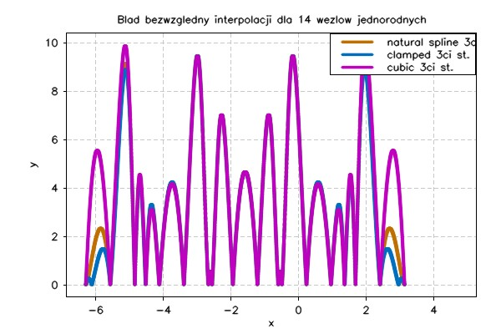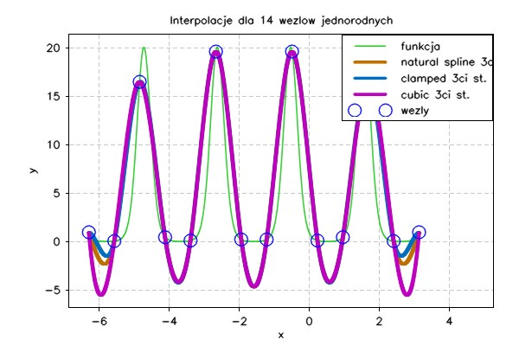

Wykres 26. Intepolacja funkcjami sklejanymi  
3-go stopnia dla 14 węzłów

Wykres 27. Błędy intepolacji funkcjami sklejanymi 3-go stopnia dla 14 węzłów

Cubic spline ma większe błędy dla 14 węzłów. Najmniejsze ma Clamped boundary.

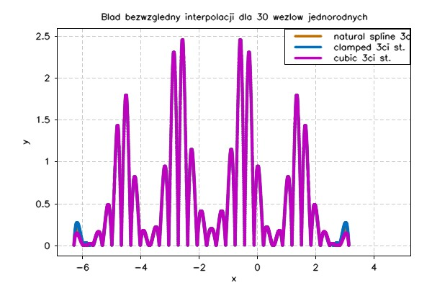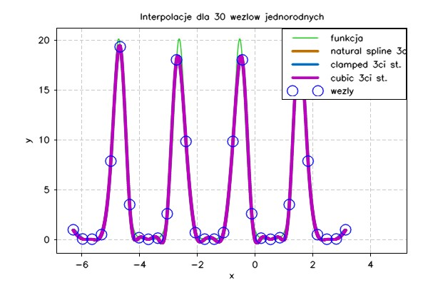

Wykres 28. Intepolacja funkcjami sklejanymi  
3-go stopnia dla 30 węzłów

Wykres 29. Błędy intepolacji funkcjami sklejanymi 3-go stopnia dla 30 węzłów

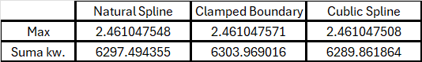

Tabela 14. Błędy intepolacji funkcjami sklejanymi 3-go stopnia 30 węzłów

Dla 30 węzłów różnica między warunkami brzegowymi jest niewielka. Cubic spline osiąga najmniejsze błędy.

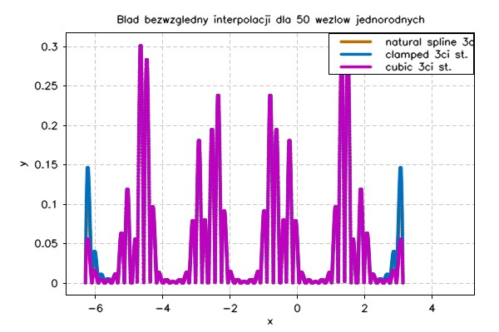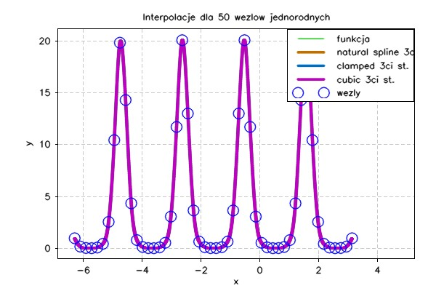

Wykres 30. Intepolacja funkcjami sklejanymi  
3-go stopnia dla 50 węzłów

Wykres 31. Błędy intepolacji funkcjami sklejanymi 3-go stopnia dla 50 węzłów

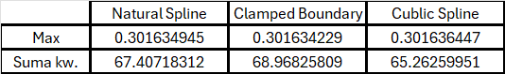

Tabela 15. Błędy intepolacji funkcjami sklejanymi 3-go stopnia 50 węzłów

Dla 50 węzłów występuje niewielki efekt Runge’go dla warunku Clamped boundary.

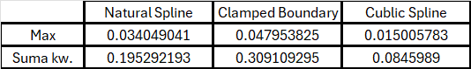

Tabela 16. Błędy intepolacji funkcjami sklejanymi 3-go stopnia 100 węzłów

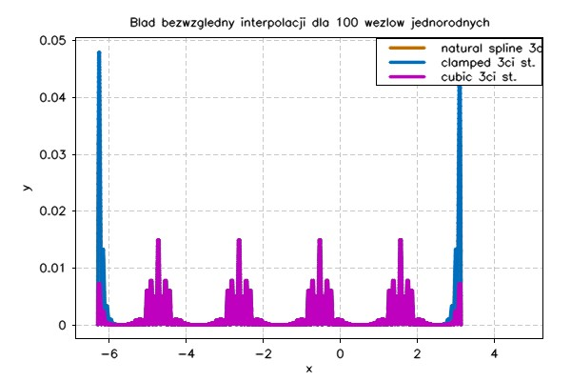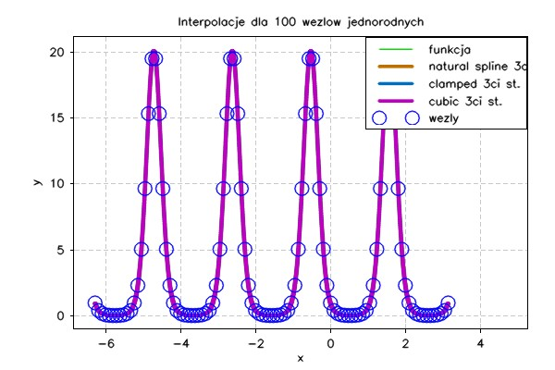

Wykres 32. Intepolacja funkcjami sklejanymi  
3-go stopnia dla 100 węzłów

Wykres 33. Błędy intepolacji funkcjami sklejanymi 3-go stopnia dla 100 węzłów

Dla 100 węzłów efekt Runge’go dla Clamped boundary zwiększył się pod względem skali, leczy zmniejszył się pod względem wartości. Dokładności Cublic spline jest dużo większa od pozostałych warunków.

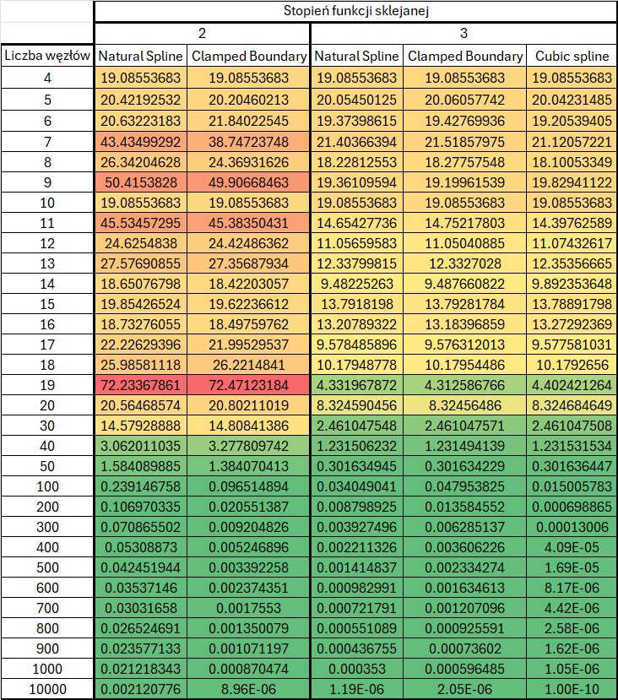**6.3 Porównanie funkcji sklejanych**

Tabela 17. Błędy maksymalne intepolacji funkcjami sklejanymi 2-go i 3-go stopnia

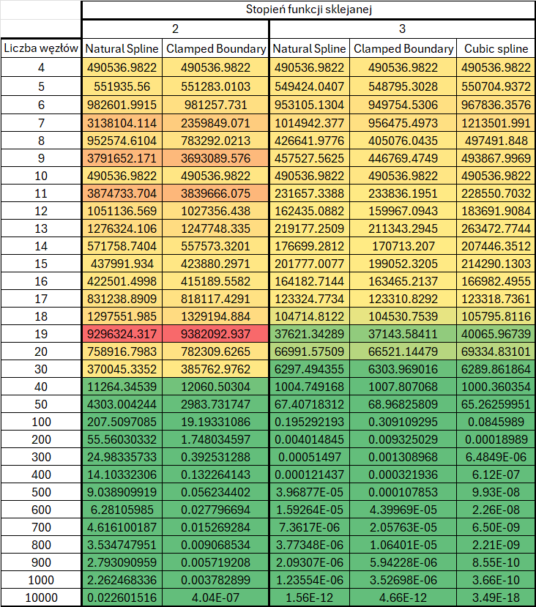

Tabela 17. Sumy kwadratów błędów intepolacji funkcjami sklejanymi 2-go i 3-go stopnia

**6.4 Wnioski**

Dla każdego warunku brzegowego zwiększenie liczby węzłów powoduje wzrost dokładności.

Dla większości przybliżeń nie występuje efekt Runge’go. Wyjątkiem jest funkcja sklejana 3-go stopnia z warunkiem Clamped Boundary.

Dokładność różni się w zależności od przyjętego warunku brzegowego. Dla funkcji 2-go stopnia najlepszym okazał się Clamped Boundary, a dla funckji 3-go stopnia najlepszym był Cubic Spline.

Praktycznie zawsze interpolacja funkcjami 3-go stopnia była dokładniejsza od interpolacji funkcjami 2-go stopnia, niezależnie od warunku brzegowego.

**7. Aproksymacja średniokwadratowa**

**7.1 Aproksymacja średniokwadratowa wielomianami algebraicznymi**

Mając dane:

* $n$ węzłów aproksymacji: $\left(x_{i},F\left(x_{i}\right)=y_{i}\right), i=0,1,…,n$
* układ funckji bazowych: $ϕ_{j}\left(x\right), j=0,1,…,m$

Szukamy wielomianu uogólnionego w postaci:

$$f\left(x\right)=\sum_{j=0}^{m}{a_{j}}ϕ_{j}\left(x\right)$$

czyli szukamy $\{a_{j}\}_{j=0}^{m}$, dla których:

$$\min\left|\left|F\left(x\right)-f\left(x\right)\right|\right|=\min{\sum_{i=0}^{n}{w\left(x_{i}\right){\left[F\left(x_{i}\right)-\sum_{j=0}^{m}{a_{j}}ϕ_{j}\left(x_{i}\right)\right]}^{2}}}$$

gdzie:

${\left[F\left(x_{i}\right)-\sum_{j=0}^{m}{a_{j}}ϕ_{j}\left(x_{i}\right)\right]}^{2}$– odchylenie

$w\left(x_{i}\right)$– waga danego węzła, $w\left(x\right)≥0$

Przyjmując za funkcje bazowe jednomiany: $ϕ_{j}\left(x\right)=x^{j}$, po przekształceniach otrzymujemy:

$$\sum_{j=0}^{m}{\left(\sum_{i=0}^{n}{w\left(x_{i}\right)x_{i}^{j+k}}\right)a_{j}}=\sum_{i=0}^{n}{w\left(x_{i}\right)F\left(x_{i}\right)x_{i}^{k}}$$

gdzie:

$$\sum_{i=0}^{n}{w\left(x_{i}\right)x_{i}^{j+k}}=g_{j,k} \\ \sum_{i=0}^{n}{w\left(x_{i}\right)F\left(x_{i}\right)x_{i}^{k}}=b_{k}$$

W postaci macierzowej:

$$\left[\begin{matrix}Σ w_{i} & Σ w_{i}x_{i} & Σ w_{i}x_{i}^{2} & ... & Σ w_{i}x_{i}^{m} \\ Σ w_{i}x_{i} & Σ w_{i}x_{i}^{2} & Σ w_{i}x_{i}^{3} & ... & Σ w_{i}x_{i}^{m+1} \\ ... & ... & ... & ... & ... \\ Σ w_{i}x_{i}^{m} & Σ w_{i}x_{i}^{m+1} & Σ w_{i}x_{i}^{m+2} & ... & Σ w_{i}x_{i}^{2m}\end{matrix}\right]\left[\begin{matrix}a_{0} \\ a_{1} \\ ... \\ a_{m}\end{matrix}\right]=\left[\begin{matrix}Σ w_{i}F_{i} \\ Σ w_{i}F_{i}x_{i} \\ ... \\ Σ w_{i}F_{i}x_{i}^{M}\end{matrix}\right]$$

Jeżeli $x_{0},x_{1},…,x_{n}$ są różne i $m≤n$ to $\det{G}≠0⟶$ układ ma jedno rozwiązanie.

**7.1.1 Przykładowe wykresy**

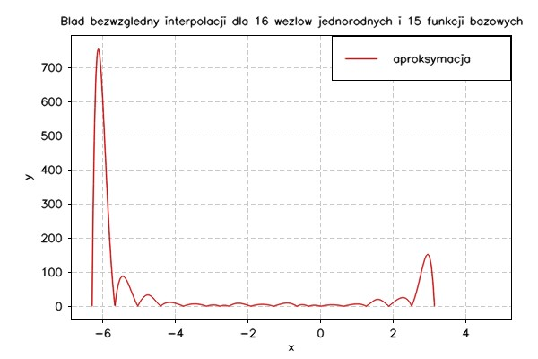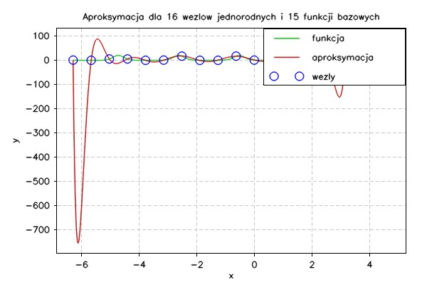

Wykres 34. Aproksymajcja średniokwadratowa wielomianami algebraicznymi dla 16 węzłów i 15 funckji bazowych

Wykres 35. Błędy aproksymajcji średniokwadratowej wielomianami algebraicznymi dla 16 węzłów i 15 funckji bazowych

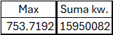

Tabela 17. Błędy aproksymajcji średniokwadratowej wielomianami algebraicznymi dla 16 węzłów i 15 funckji bazowych

Dla bliskich wartości liczby węzłów i funkcji bazowych aproksymacja jest niedokładna.

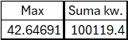

Tabela 18. Błędy aproksymajcji średniokwadratowej wielomianami algebraicznymi dla 20 węzłów i 15 funckji bazowych

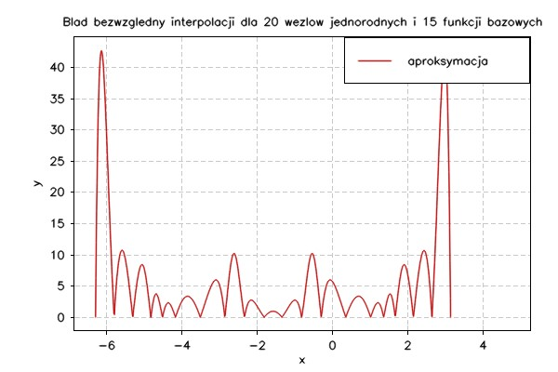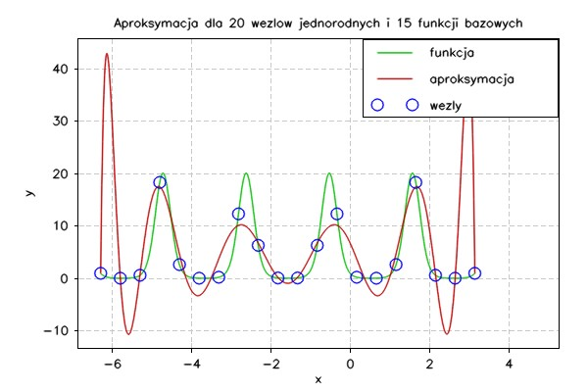

Wykres 36. Aproksymajcja średniokwadratowa wielomianami algebraicznymi dla 20 węzłów i 15 funckji bazowych

Wykres 37. Błędy aproksymajcji średniokwadratowej wielomianami algebraicznymi dla 20 węzłów i 15 funckji bazowych

Zwiększenie liczby węzłow do 20 podniosło dokładność aproksymacji.

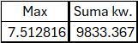

Tabela 19. Błędy aproksymajcji średniokwadratowej wielomianami algebraicznymi dla 30 węzłów i 15 funckji bazowych

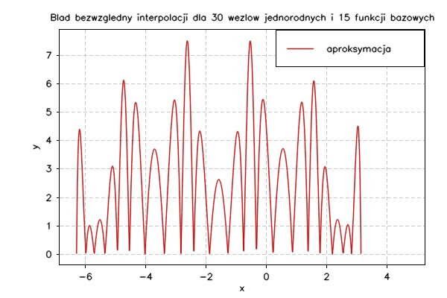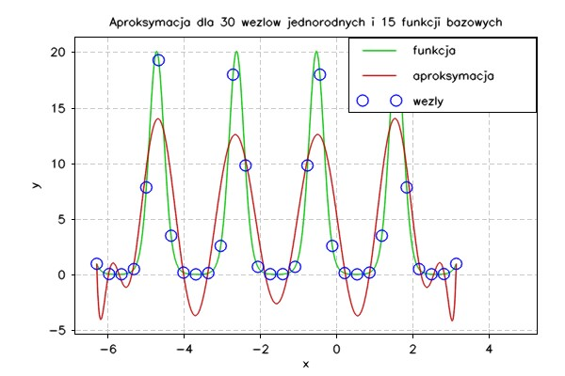

Wykres 38. Aproksymajcja średniokwadratowa wielomianami algebraicznymi dla 300 węzłów i 15 funckji bazowych

Wykres 39. Błędy aproksymajcji średniokwadratowej wielomianami algebraicznymi dla 15 węzłów i 20 funckji bazowych

Ponowne zwiększenie liczby węzłow do 30 zwiększyło dokładność aproksymacji.

**7.2 Aproksymacja średniokwadratowa wielomianami trygonometrycznymi**

Szukamy wielomianu uogólnionego w postaci:

$$f\left(x\right)=\sum_{j=0}^{m}{a_{j}}ϕ_{j}\left(x\right)$$

Za ciąg funkcji bazowych przyjmujemy:

$$\{ϕ_{k}\left(x\right)\}=1,\sin\left(x\right),\cos\left(x\right),\sin\left(2x\right),\cos\left(2x\right),…,\sin\left(mx\right),\cos\left(mx\right)$$

Aby wyznaczyć wielomian trygonometryczny korzystamy z wzorów powstałych na podstawie szeregu Fouriera.

$$a_{k}=\frac{2}{n}\sum_{i=0}^{n-1}{F\left(x_{i}\right)\cos\left(kx_{i}\right)} \\ b_{k}=\frac{2}{n}\sum_{i=0}^{n-1}{F\left(x_{i}\right)\sin\left(kx_{i}\right)}$$

$$f_{m}\left(x\right)=\frac{a_{0}}{2}+\sum_{k=1}^{m}{\left(a_{k}\cos\left(kx\right)+b_{k}\sin\left(kx\right)\right)}$$

Gdzie $f_{m}\left(x\right)$ jest wielomianem aproksymującym stopnia $m$. Aby problem był dobrze uwarunkowany, liczba funkcji bazowych nie może przekraczać liczby węzłów:

$$2m+1≤n \\ m≤\frac{n-1}{2}$$

**7.2.1 Przykładowe wykresy**

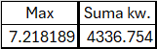

Tabela 20. Błędy aproksymajcji średniokwadratowej wielomianami trygonometrycznymi dla 22 węzłów i 10 funckji bazowych

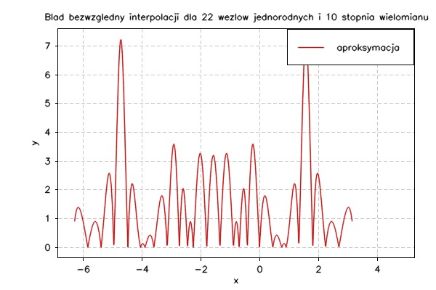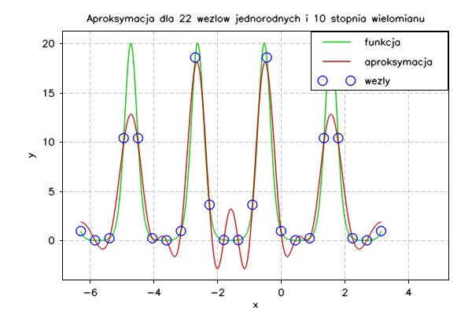

Wykres 40. Aproksymajcja średniokwadratowa wielomianami trygonometrycznymi dla 22 węzłów i 10 funckji bazowych

Wykres 41. Błędy aproksymajcji średniokwadratowej wielomianami trygonometrycznymi dla 22 węzłów i 10 funckji bazowych

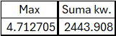

Tabela 20. Błędy aproksymajcji średniokwadratowej wielomianami trygonometrycznymi dla 28 węzłów i 10 funckji bazowych

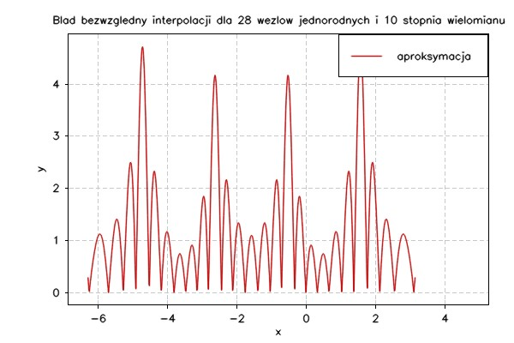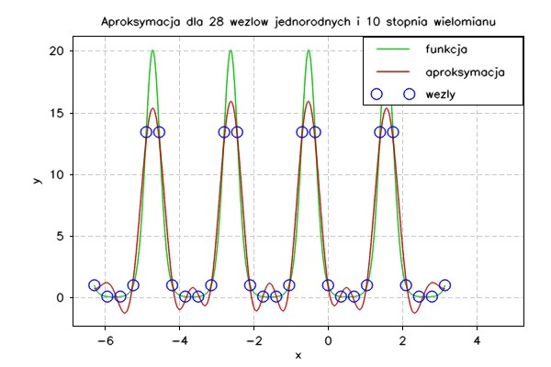

Wykres 40. Aproksymajcja średniokwadratowa wielomianami trygonometrycznymi dla 28 węzłów i 10 funckji bazowych

Wykres 41. Błędy aproksymajcji średniokwadratowej wielomianami trygonometrycznymi dla 28 węzłów i 10 funckji bazowych

Podobnie jak w przypadku aproksymacji wielomianami algebraicznymi, zwiększenie liczby węzłów zwiększa dokładność aproksymacji.

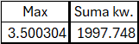

Tabela 20. Błędy aproksymajcji średniokwadratowej wielomianami trygonometrycznymi dla 75 węzłów i 10 funckji bazowych

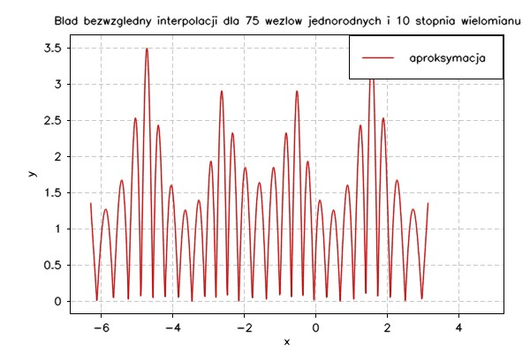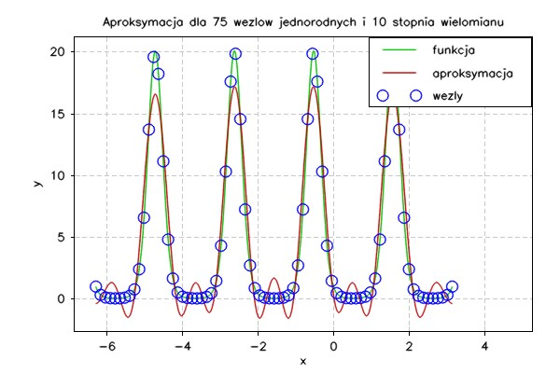

Wykres 40. Aproksymajcja średniokwadratowa wielomianami trygonometrycznymi dla 75 węzłów i 10 funckji bazowych

Wykres 41. Błędy aproksymajcji średniokwadratowej wielomianami trygonometrycznymi dla 75 węzłów i 10 funckji bazowych

Ponowne zwiększenie liczby węzłów zwiększa dokładność aproksymacji.

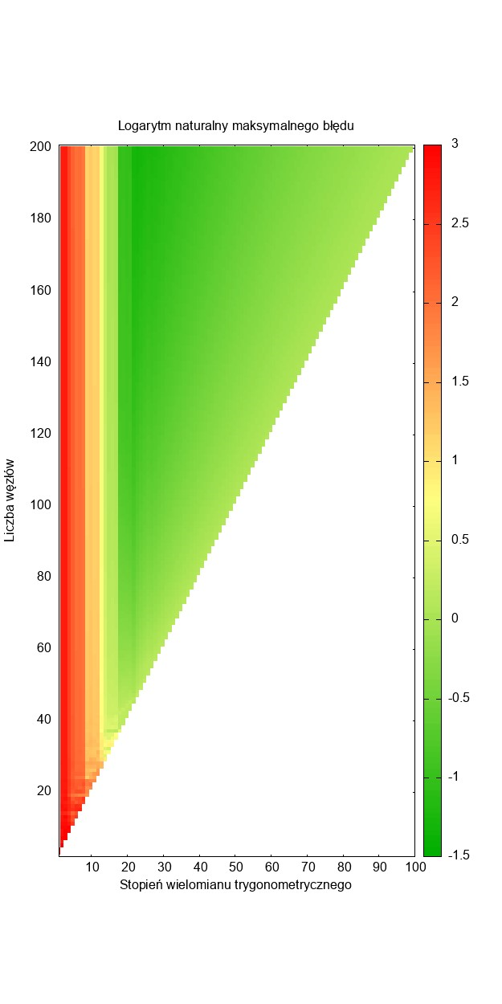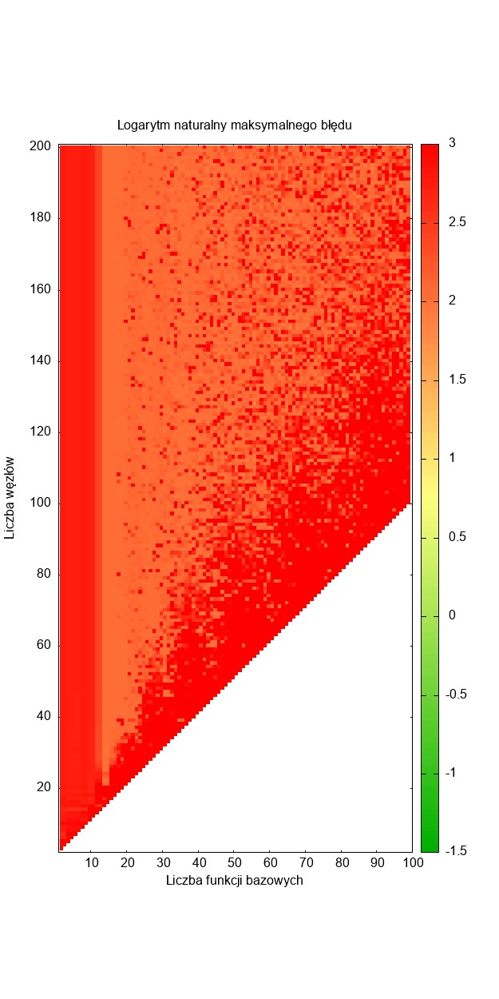**7.3 Porównanie wartości błędów**

Wykres 43. Logartym naturalny maksymalnych błędów aproksymajcji średniokwadratowej wielomianami trygonometrycznymi

Wykres 42. Logartym naturalny maksymalnych błędów aproksymajcji średniokwadratowej wielomianami algebraicznymi

Jak łatwo zauważyć oba sposoby aproksymacji dają zbliżone przybliżenbia dla małej liczby funkcji bazowych. Jednak to aproksymacja wielomianami trygonometrycznymi okazuje się być lepsza dla większej ilości funkcji bazowych. Łatwo zauważyć że już dla ~10 funkcji bazowych zapewnia lepsze przybliżenie niż jakikolwiek wielomian algebraiczny. Najdokładniejsze jest dla ~20 stopnia wielomianu trygonometrycznego i dużej liczby węzłów.

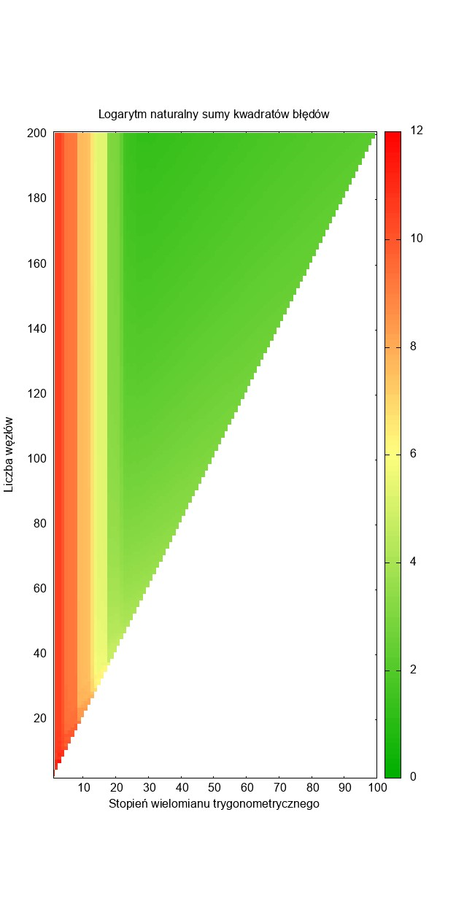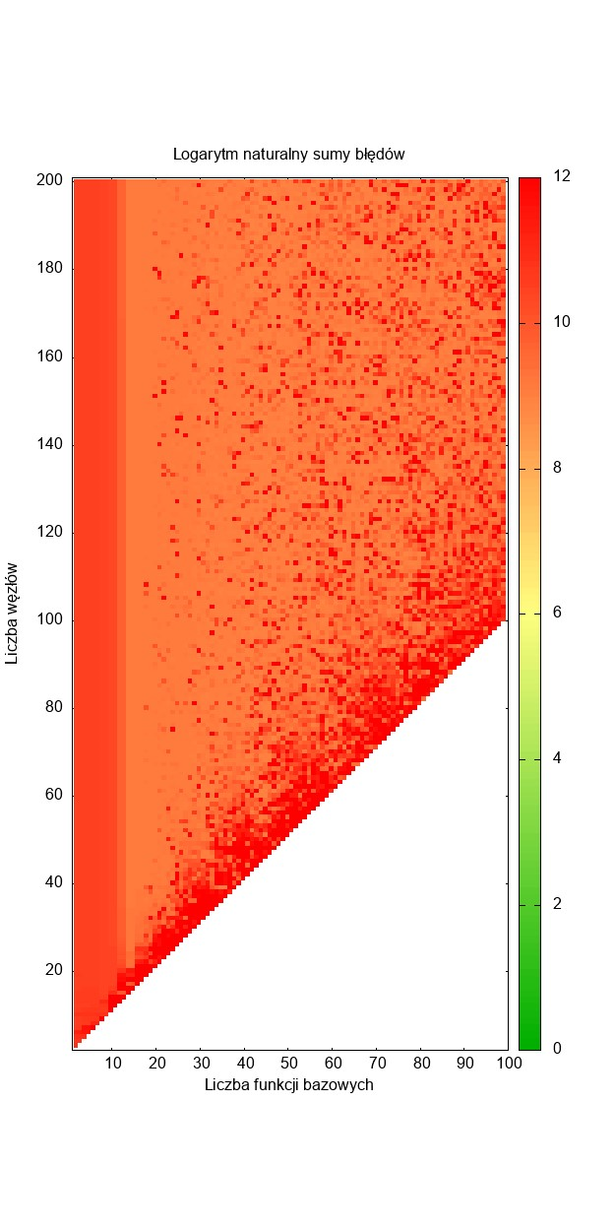

Wykres 45. Logartym naturalny sumy błędów aproksymajcji średniokwadratowej wielomianami trygonometrycznymi

Wykres 44. Logartym naturalny sumy błędów aproksymajcji średniokwadratowej wielomianami algebraicznymi

Analogiczna sytuacja występuje przy porównywaniu sum błędów obu aproksymacji.

**7.4 Wnioski**

Aproksymowanie dla granicznie bliskich liczb funkcji bazowych i węzłów aproksymacji zawsze daje gorsze przybliżenie niż dla większej liczby węzłów aproksymacji.

Aproksymacja wielomianami trygonometrycznymi jest lepsza dla zadanej funkcji. Jest to spowodowane tym, iż ta funkcja jest ciągła i okresowa, podobnie jak szereg Fouriera, na którym ta aproksymacja się opiera.

**8. Podsumowanie**

Nie można jednoznacznie wskazać najlepszej metody przybliżania funkcji, niezależnie od własności funkcji przybliżanej.

Funkcje ciągłe i okresowe dobrze przybliża się wielomianami trygonometrycznymi.

Innymi dobrymi sposobami są metoda Lagrange’a z węzłami Czebyszewa  
i funkcja sklejana 3-go stopnia z warunkiem brzegowych Cubic Spline.

Metody Lagrange’a, Newtona i Hermite’a z węzłami równoodległymi są bardzo podatne na efekt Runge’go, przez co nie są najlepszym wyborem do interpolacji.